Projet : EASYSAVE

Livrable 1 :

Documentation utilisateur version 1.0

Version | Nature | Auteur(s) | Date
1.0 | Création et première version de la documentation | Romain HEMART,  Alban GODIER,  Cyr Manuel DJOKI et  Noah VOISIN | 13/05/2025

Table des matières
1. Introduction 3
2. Contenu de ce document 3
3. Utilisation de l’interface console 3
3.1 Aperçue de l’interface 3
3.2 Commandes disponibles 3

Introduction
EasySave est un logiciel de sauvegarde conçu pour permettre à l’utilisateur de lancer, gérer et suivre des travaux de sauvegarde de manière simple et flexible.

Contenu de ce document
Ce document va référencer les commandes que l’utilisateur peut effectuer et le guider sur les fonctionnalités de celle-ci.

Utilisation de l’interface console

Aperçue de l’interface
Dans cette partie, nous allons voir les différents affichages relatifs à la visualisation de l’application console par l’utilisateur.
La console utilisateur se présente de la manière suivante à l’utilisateur :
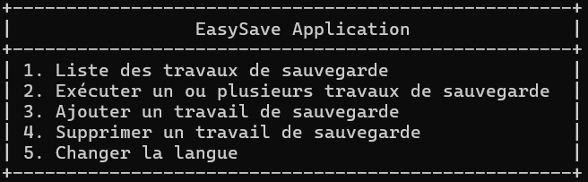
Une liste des commandes rapide est disponible pour simplifier la navigabilité de l’utilisateur. Il vous suffira d’entrer le chiffre dans la ligne commande pour lancer l’opération voulue.
Cette dernière existe sous plusieurs langues disponibles en français et en Anglais, vous pouvez rajoutez les langues souhaiter en glissant sous format JSON les versions souhaiter dans le dossier « Resources/Language ».

Commandes disponibles
Chacune des commandes sera listée et contiendra les points suivants :
- Nom de la commande
- Fonction
- Paramètres
- Affichage dans la console
Lister les Backup Jobs :
Cette commande va nous permettre de lister les travaux de sauvegarde existants.
Run Backup Job :
Cette commande va nous permettre de lancer un ou plusieurs travaux de sauvegarde via leur nom ou l’ID du travail.
Add Backup Job :
Cette commande permet d’ajouter un travail dans la liste des travaux déjà existants dans le fichier de configuration.
Ensuite, il vous sera demandé de rentrer le nom, la source, la destination et le type de Backup Job du nouveau travail.
Remove Backup Job :
Cette commande permet de retirer un travail de la liste des travaux déjà existants dans le fichier de configuration.
Ensuite, il vous sera demandé de renseigner l’index ou le nom du travail que vous voulez retirer.
Change Language :
Cette commande permet de traduire l’interface console en français ou en anglais.
Ensuite, il vous sera demandé de rentrer le code de la langue vers laquelle vous souhaitez passer.

